花蓮縣明廉國小實施垃圾分類減量資源回收辦法
- 依據：
- 配合政府推動垃圾分類資源回收實施要點及本校環境教育實施計劃。
- 中華民國100年12月08日花市清字第1000031238號函公布施行。
- 花蓮縣花蓮市公所抓斗車及垃圾子車租用收費辦法。
- 目的：
  - 提高垃圾分類成效，務必使垃圾減量及資源回收衛生化。
  - 宣導垃圾分類之意義及重要性。
  - 辦理校園垃圾分類減量資源回收活動。
- 實施對象：全體教職員生。
- 實施內容：
  - 垃圾分類：
(1) 資源垃圾：鐵罐、鋁罐、保特瓶、塑膠製品、廢紙張、玻璃瓶等。
(2) 非資源垃圾：泥砂、磚瓦、木竹、樹葉、雜草、食物殘渣等。
(3) 有害垃圾：乾電池、水銀電池、實驗廢水等。
(4) 廚餘：每日營養午餐完後之剩菜剩飯。
  - 教室垃圾處理：
    - 教室後走廊及辦公室放置垃圾桶收集垃圾。
    - 資源垃圾放置班級回收容器(飲料罐沖洗壓扁，紙類攤平或裝箱)。
    - 非資源垃圾壓扁放置垃圾桶。
    - 有害垃圾-乾電池收集存放回收盒處理(置學務處及總務處)。
  - 校園垃圾處理：
    - 設置一般垃圾子車及有機垃圾子車放置非資源垃圾，並洽市公所清潔隊清運。
    - 設置資源回收屋，收集資源垃圾、有害垃圾。
    - 資源垃圾於每天下午14:50~15:10送到資源回收屋。(詳如時間表，逾時不候以維護服務人員授教權)。
    - 班級廚餘於每日午餐後，各班置餐車待廚房處理利用。
    - 午餐使用環保碗盤自行帶回家清洗，不得使用衛生筷。
  - 配合資源回收四合一計畫將回收資源垃圾、有害垃圾收集，並交給清潔隊或回收商。
- 注意事項：
- 本校回收項目主要分成「塑膠類保特瓶」、「紙類」、「玻璃瓶」、「鋁罐及鐵罐」、等四大類及其他，請各班確實做好垃圾分類，定時送到資源回收屋。
- 建立共識，多回收資源，少製造垃圾，少塑膠包裝，多選用有環保標章的產品消費。
- 組織環保回收義工服務隊協助資源回收及環境整潔維護。
- 班級及辦公室於整潔活動時間將非資源垃圾送至垃圾子車處理，經專人檢查後使可倒入，若分類不完全即退回，務請確實配合。
- 本辦法經校長核准後實施，修正時亦同。
承辦人： 學務主任： 校長：
資源回收屋服務時間表
 |  | 星期一 | 星期二 | 星期三 | 星期四 | 星期五
回收類型 | 中午 |  |  |  |  | CD、電池  舊掃具、玻璃罐
 | 下午 | 塑膠杯  塑膠類 | 一般紙類  紙容器 |  | 鐵、鋁罐  鋁箔包  寶特瓶 | 一般紙類  紙容器
資源回收注意事項
- 時間：星期一二四五的14:50-15:10、星期五的12:25-12:40
- 一般紙類：堆疊整齊並且裝箱
- 鋁箔包、塑膠杯、寶特瓶、鐵鋁罐、紙容器、玻璃罐：清洗乾淨壓扁，有效堆疊整齊

資源回收注意事項 | 時間 | 資源  回收物 |  | 收取前處理 | 圖示 | 特別說明
 | 星期一 | 塑膠類 | 塑膠  牛奶瓶 | 拆除包裝及瓶蓋，清洗無殘餘液體，並且壓扁 | 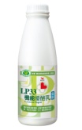  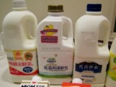 | 包裝為一般垃圾
 |  |  | 優酪乳瓶 | 拆除包裝及瓶蓋，清洗無殘餘液體，並且踩扁 |  | 包裝為一般垃圾
 |  |  | 手搖飲杯  塑膠杯 | 去除塑膠蓋或封膜，清洗無殘餘液體，同樣大小疊放整齊 | 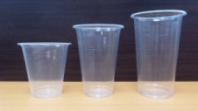 | 塑膠膜為垃圾  塑膠蓋為塑膠類
 |  |  | 塑膠餐盒 | 清洗無殘餘液體，並且壓扁或疊放整齊 | 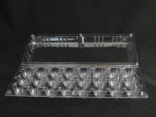
 | 星期四 | 金屬類 | 鐵罐 | 拆除包裝，清洗無殘餘液體 | 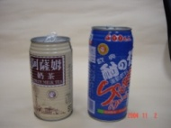 | 不容易踩扁
 |  |  | 鋁罐 | 拆除包裝，清洗無殘餘液體，並且踩扁 | 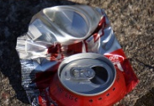 | 可輕易捏扁
 |  | 寶特瓶 |  | 去除瓶蓋，移除包裝膜，清洗無殘餘液體，並且踩扁 | 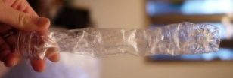 | 包裝膜及瓶蓋為一般垃圾
 |  | 玻璃瓶 |  | 去除瓶蓋，移除包裝膜，清洗無殘餘液體 |  | 金屬瓶蓋為金屬
 |  | 鋁箔包 |  | 移除吸管、拆除吸管套，壓扁 | 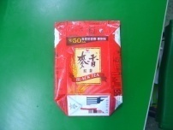 | 吸管與吸管套為一般垃圾
 | 星期二、星期五 | 紙類 | 完整紙張 | 疊放整齊，裝箱或綑綁成一束 | 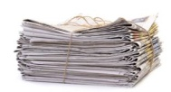 | 碎紙片請裝箱
 |  |  | 紙盒  紙箱 | 拆除膠帶，壓成平面 | 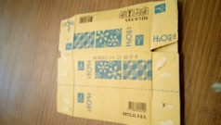
 |  |  | 大型紙箱 | 不需拆解 | 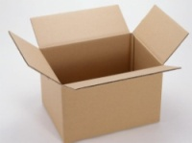 | 必須是完整乾淨
 |  | 紙容器 | 紙杯 | 去除塑膠蓋或封膜，清洗無殘餘液體，同樣大小疊放整齊 | 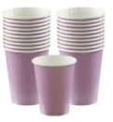 | 塑膠膜為垃圾  塑膠蓋為塑膠類
 |  |  | 牛奶盒  新鮮屋 | 清洗無殘餘液體，並且壓扁 | 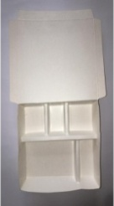  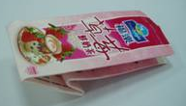
 |  |  | 紙餐盒 | 清洗無食物殘渣，相同大小疊放整齊

